Колутон ауылының жалпы орта білім беретін мектебінің Қазақстан халқының тілдері күні мерекесіне орай өткізілген онлайн/офлайн іс – шаралардың есебі
Қазақстан Республикасының «Тіл туралы» «Білім туралы» Заңдарын орындау мақсатында Колутон ауылының жалпы орта білім беретін мектебінде 6-17 қыркүйек аралығында Қазақстан Республикасы халқының тілдері күні мерекесін өткізуге байланысты жұмыс жоспары құрылып, іс – шаралар өткізілді.
Қыркүйектің 6-7 күндері Тілдер мерекесінің онлайн ашылуы ұйымдастырылып, «Тілден қымбат қазына жоқ» мектеп оқушылары арасында көркемсөзді әр тілде мәнерлеп оқу челленджі онлайн өтті.

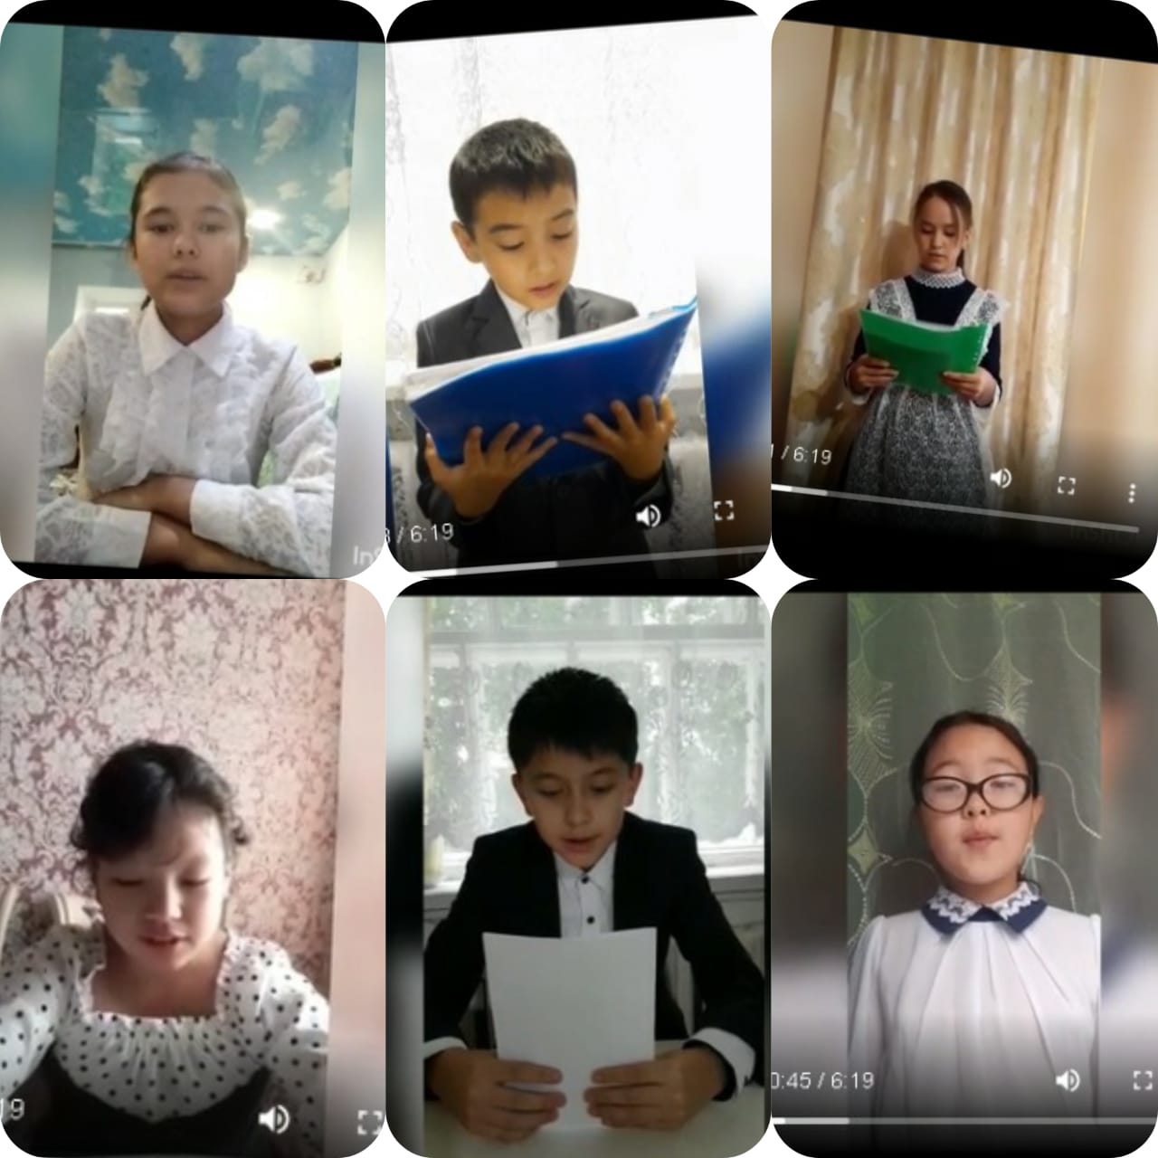
Сонымен қатар, қыркүйектің 9-10 күндері «Алғашқы ұстаз» атты Ахмет Байтұрсыновтың өміріне арналған қазақ тілінде диктант, «Тәуелсіздік тәу етер басты байлығым» атты эссе 8-10сынып оқушылары арасында орыс тілінде жаздырылды. Ең үздік деп 8а сынып оқушысы Аугалиева Асемнің эссе жұмысы танылды.
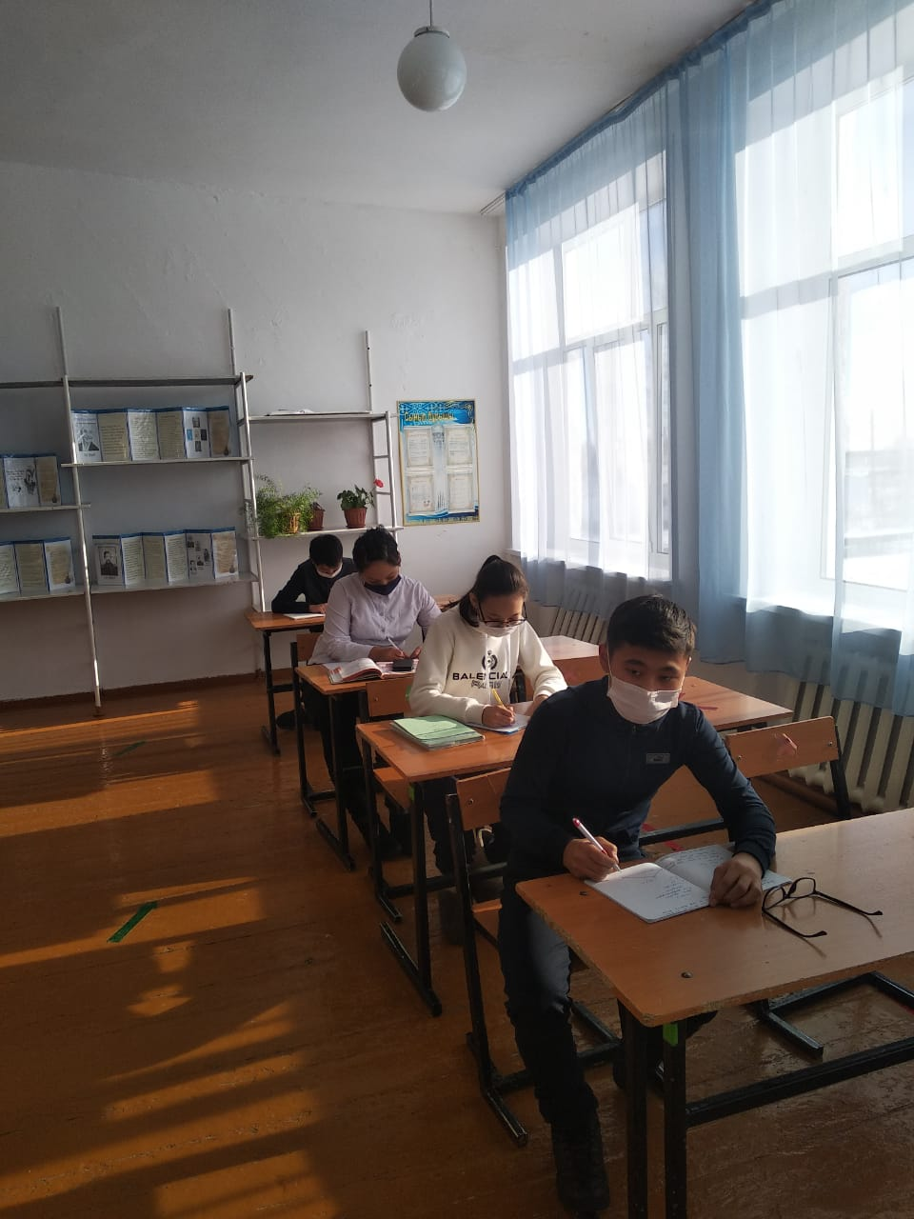
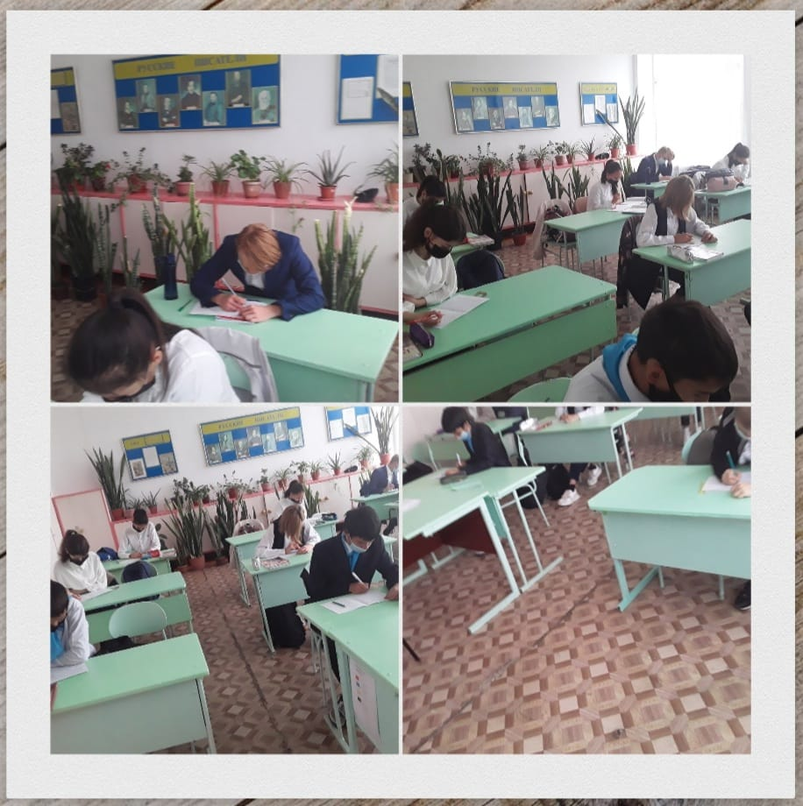
10- қыркүйек «Әр халықтың тілі маңызды да, әсем!» атты этнографиялық шара / видеоролик көрсетілді.
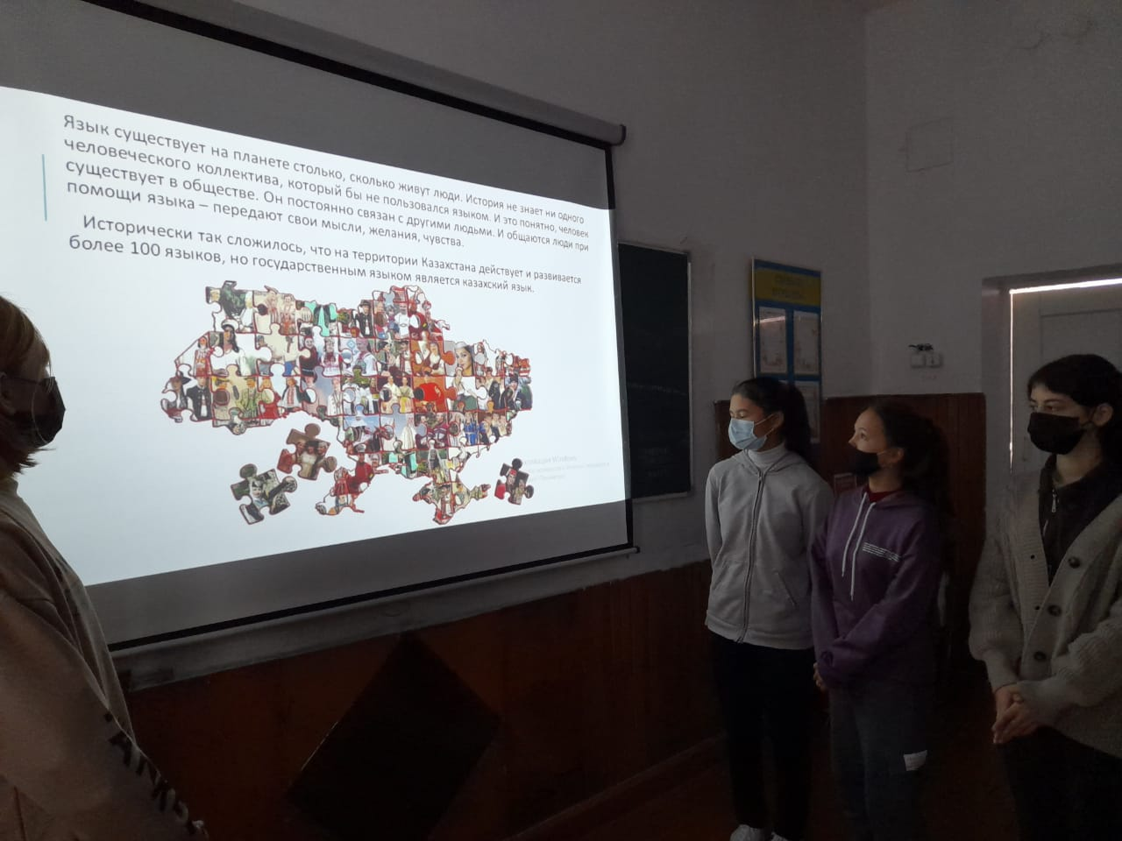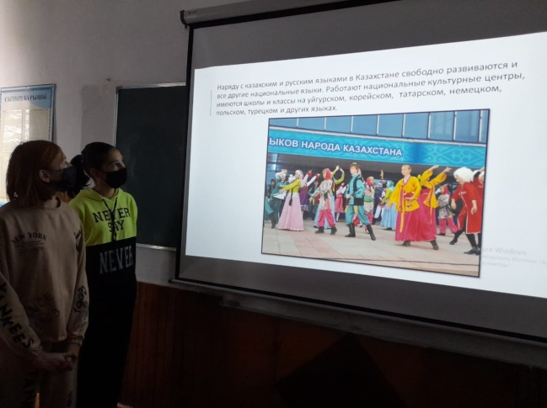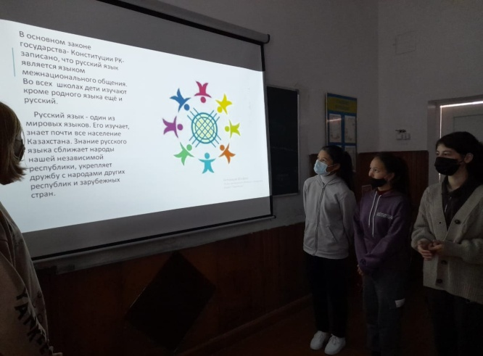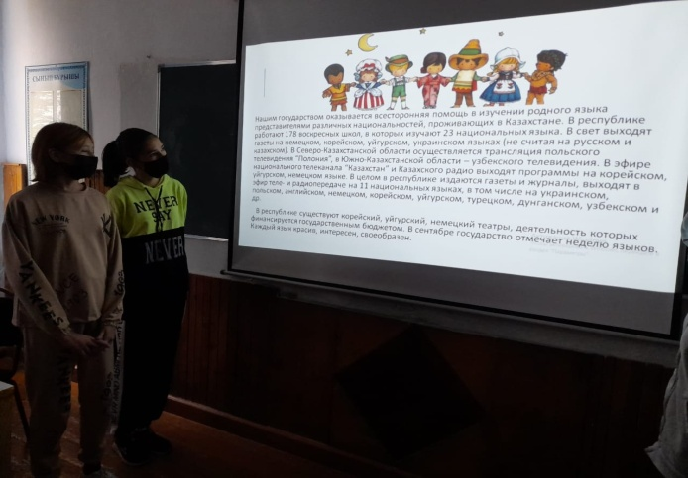
13-14 қыркүйек күндері пән мұғалімдері «Ыбырай салған сүре жол- бізге өнеге» атты Ыбырай Алтынсариннің 180 жылдығына арналған дөңгелек үстел өтті.
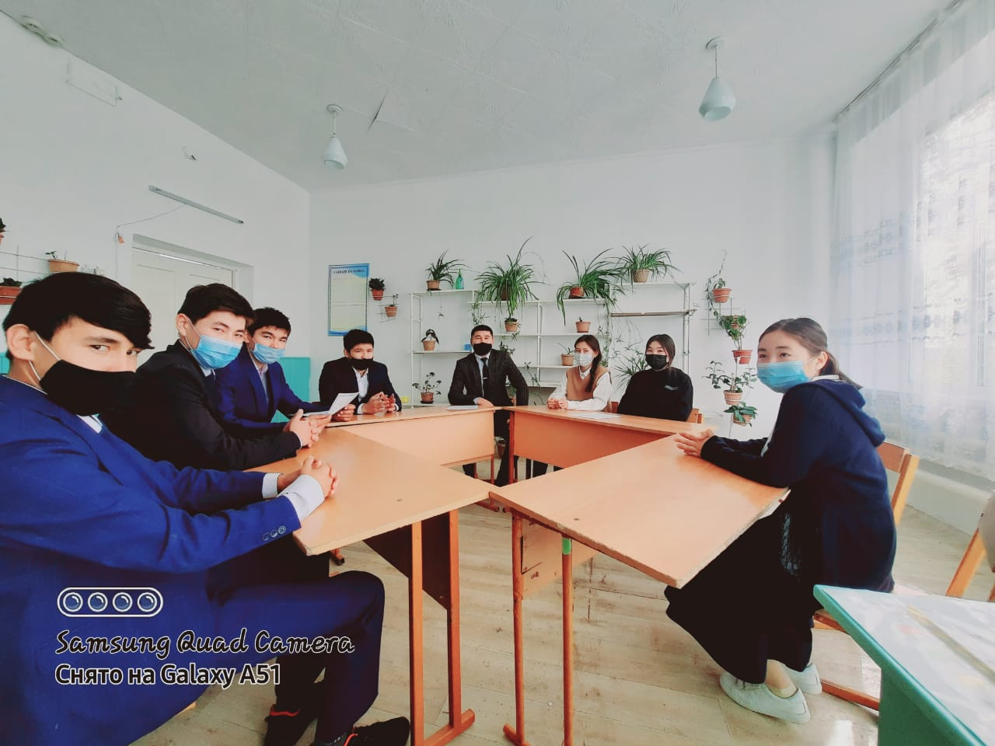
«Бәрі махаббаттан басталады» атты әдеби шара 9 сынып оқушыларымен орыс тілінің мұғалімі Куц Елена Анатольевна өткізді.

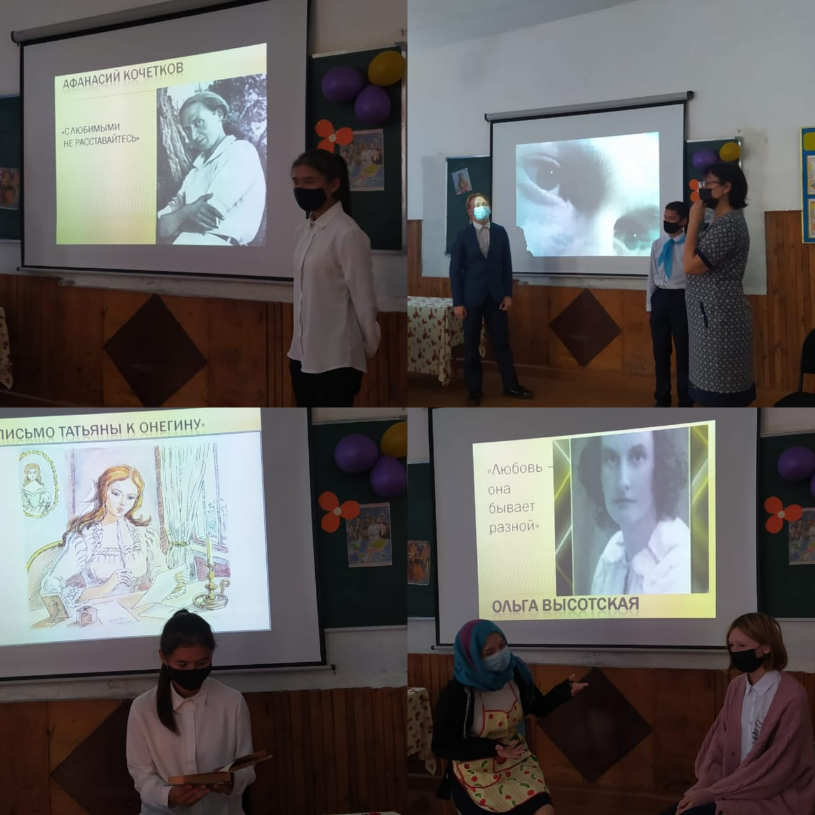
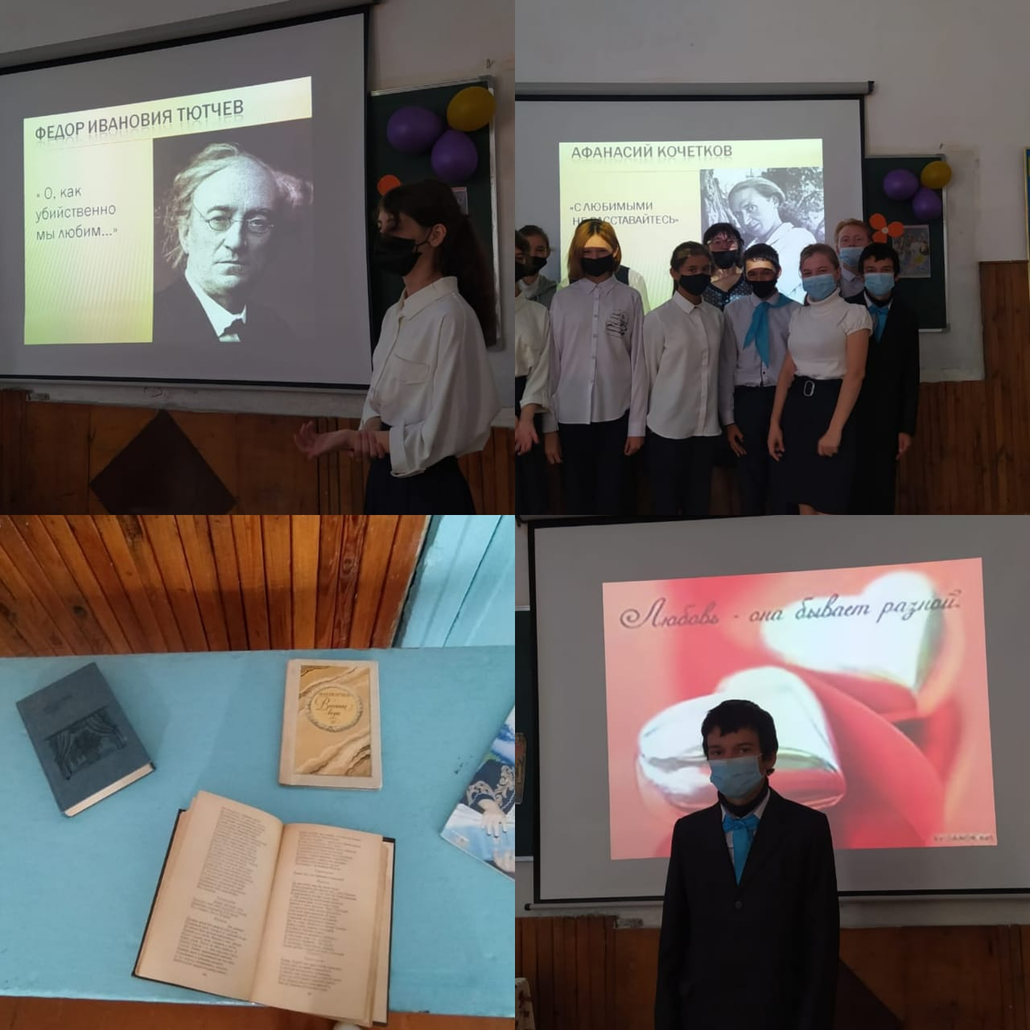

15-16 қыркүйек күндері «Кел, Ұлыбританиямен таныс болайық!» атты презентация таныстырылымын 8а сынып оқушыларымен пән мұғалімі Камалова Динара Маратовна өткізді.
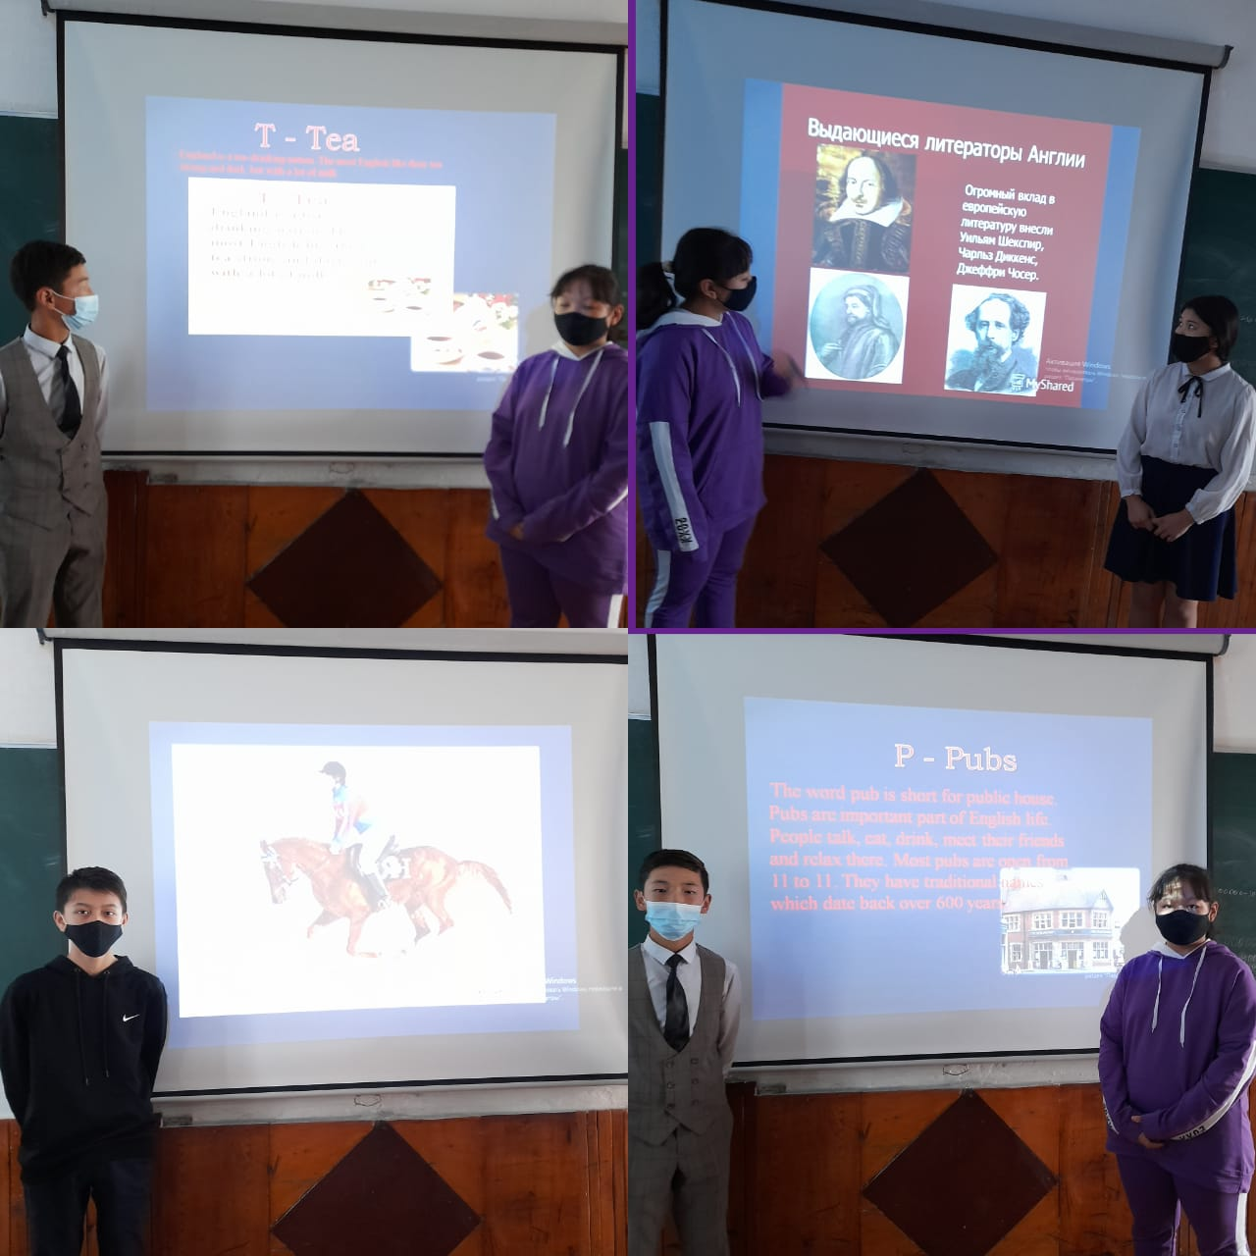
Және қазақ тілі пәнінің мұғалімі Шокыбаева Кымбат Кошербаевна 7 б сынып оқушыларымен «Абайды оқы, таңырқа!» атты видеороликпен Абай өлеңдерін оқу сағатын өткізді.
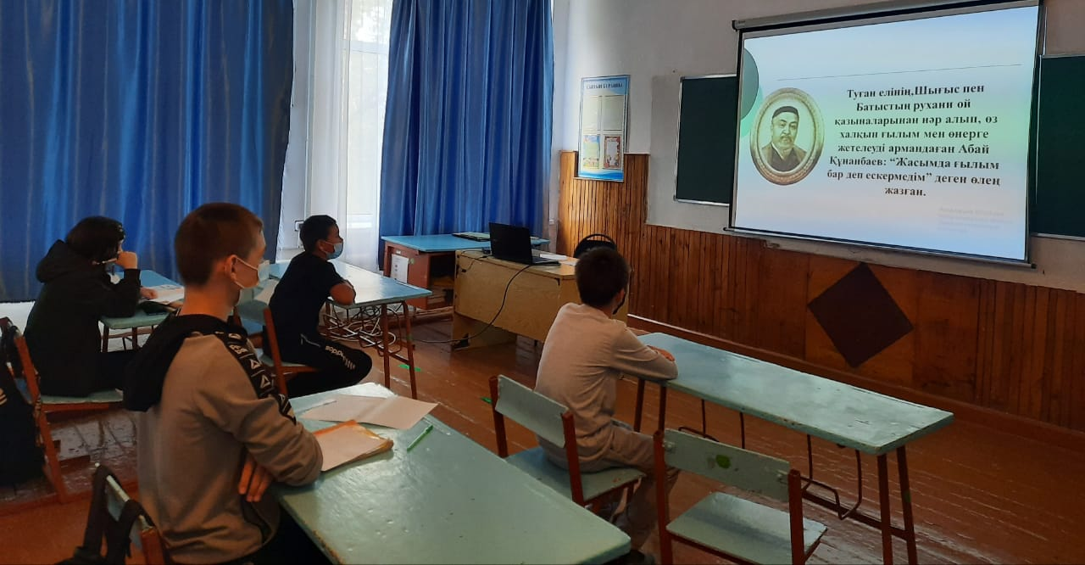
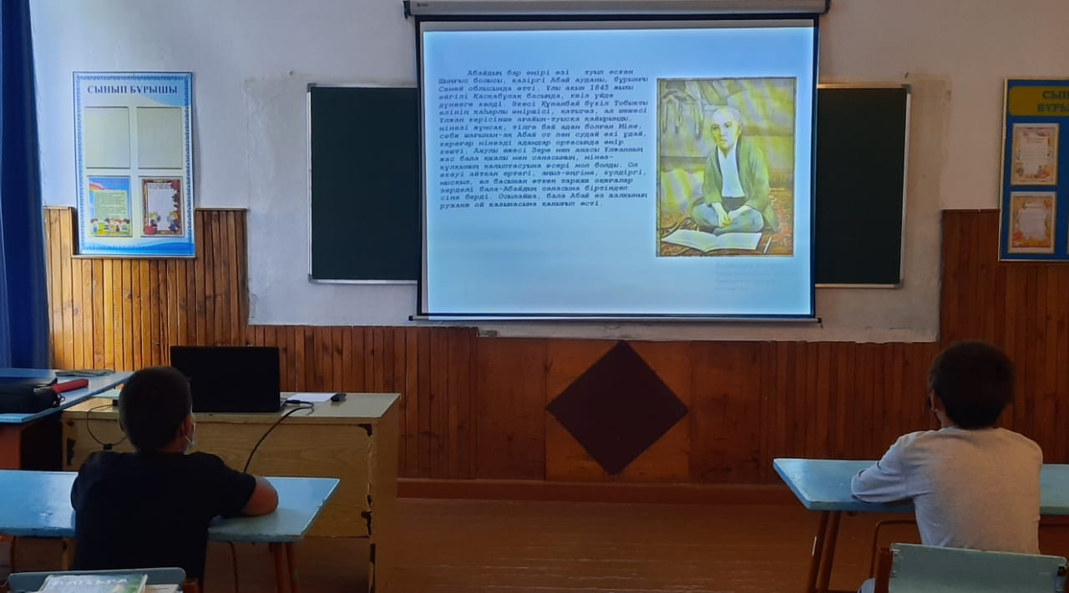
Жоспар бойынша барлық аталған жұмыстар ұйымдастырылып, мектептің ресми парақшаларына жарияланды. Қыркүйектің 17 күні Қазақстан халқының тілдері күндері қорытындыланып, жабылу салтанаты өтті.

Мектеп директоры А.Аксеитова
Оқу ісінің орынбасары С.Бейсекеева

